Comment vider le cache de votre navigateur

Vider le cache Mozilla Firefox
Vider le cache Internet Explorer
Vider le cache Chrome
Vider le cache Safari MacOSX :
Vider le cache Iphone

Vider le cache Android

Vider le cache Mozilla Firefox
Pour vider le cache de Firefox, il suffit de cliquer sur le volet “outils”, puis de cliquer sur “option”.
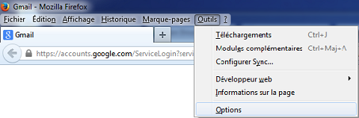
Une fenêtre apparaît, rendez-vous dans l’onglet “vie privée” et enfin cliquez sur le lien “Supprimer l’historique récent”.
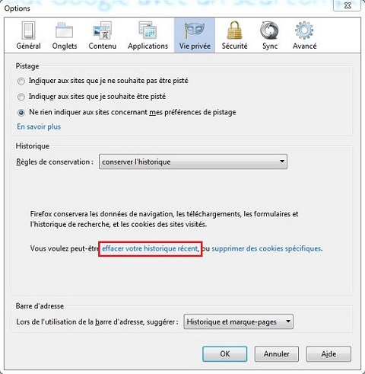
Vous pouvez ensuite choisir quel fichier effacer ou conserver.
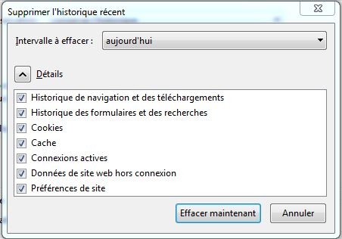

Vider le cache Internet Explorer
Pour vider le cache sur Internet Explorer, il suffit de cliquer sur le menu “outil”, puis sur le volet “options internet”, au sein de l’onglet « général », cochez la case “supprimer l’historique de navigation en quittant le navigateur” puis cliquez sur le bouton “supprimer”
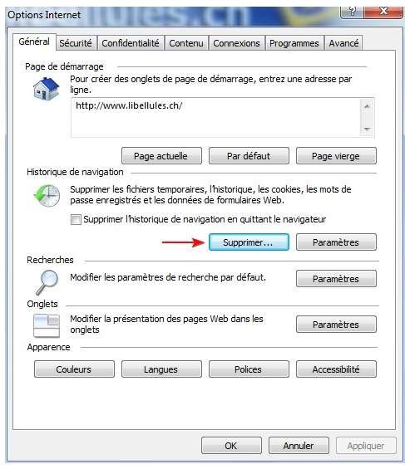
Cochez « fichiers internet temporaires »
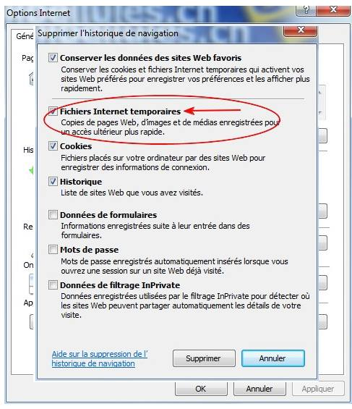
Pour finir cliquez sur « supprimer »

Vider le cache Chrome
Pour vider le cache de Chrome, Si vous désirez effacer le cache avec chrome vous devez cliquer sur l’image représentant trois traits située en haut à droite du navigateur puis cliquer sur le volet “Outils” puis sur “Effacer les données de navigation”.
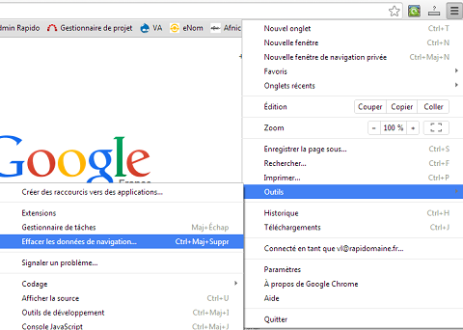
Une fois sur cette page, cochez les cases souhaitées et cliquez sur “effacer les données de navigation”
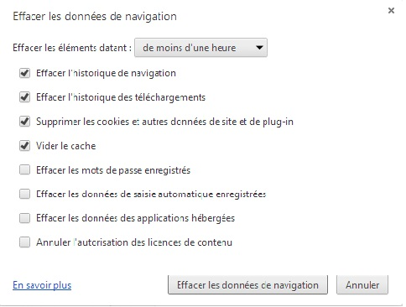

Vider le cache Safari MacOSX
Pour vider le cache de Safari vous devez cliquez sur le menu safari puis sur le volet “vider le cache” et sur le bouton “valider”
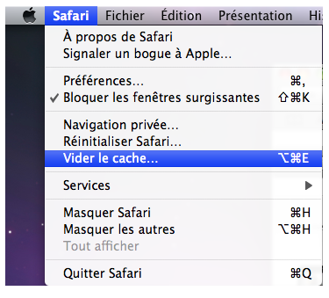
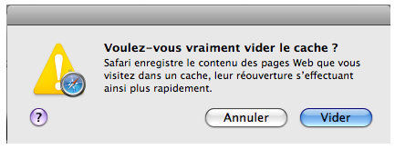

Vider le cache Iphone
Lors de vos recherches sur internet avec votre Iphone, celui-ci enregistre tout un ensemble de données qui, à long terme, peuvent occuper beaucoup de place. Ainsi, il convient de vider le cache de votre iphone régulièrement. Pour ce faire, rendez vous dans l’application “Réglages” de votre Iphone.
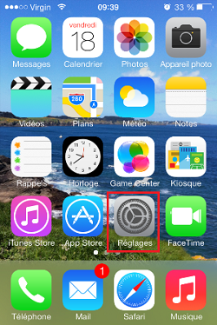
Cliquez ensuite sur “Safari”, puis “Effacer cookies et données”.
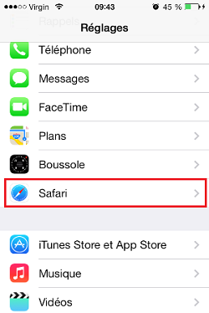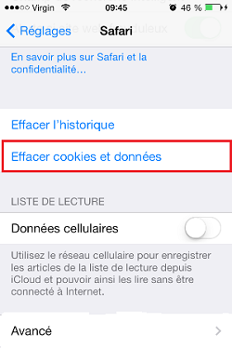

Vider le cache Android
Pour vider le cache sur Android, rendez-vous sur votre menu et cliquez sur l’icone “paramètres” puis sur “stockage”
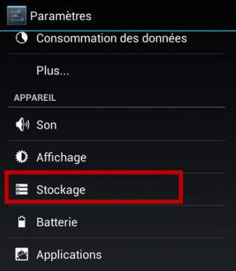
Une fois dans le menu stockage, vous trouvez vos différents fichiers affichés avec leurs poids. Dans des versions antérieures, il est nécessaire de passer par “Gestionnaire d’application” ou “gérer les applications”
Ensuite il faut cliquez sur “données mise en cache”
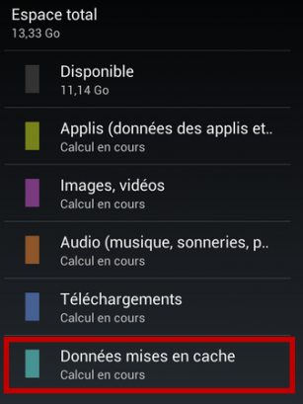
Il vous suffit ensuite de confirmer, lorsque la fenêtre apparaît, que vous souhaitez effacer les données.

